BACCALAURÉAT SÉRIE S

Épreuve de PHYSIQUE CHIMIE
Évaluation des Compétences Expérimentales

Sommaire

I. DESCRIPTIF DU SUJET DESTINÉ AUX PROFESSEURS 2
II. LISTE DE MATÉRIEL DESTINÉE AUX PROFESSEURS ET AU PERSONNEL DE LABORATOIRE 3
III. ÉNONCÉ DESTINÉ AU CANDIDAT 4
1. Paramètres expérimentaux (10 minutes conseillées) 6
2. Acquisition de valeurs numériques à l’aide du montage (30 minutes conseillées) 6
3. Interprétation des résultats (10 minutes conseillées) 7
4. Détermination d’un ordre de grandeur (10 minutes conseillées) 8

I. DESCRIPTIF DU SUJET DESTINÉ AUX PROFESSEURS

Tâches à réaliser par le candidat | Le candidat doit :  - rechercher les informations utiles dans les documents fournis ;  - effectuer des mesures de tensions et des mesures d’intensités ;  - mesurer correctement l’éclairement de la cellule avec un luxmètre ;  - tracer une courbe à l’aide d’un tableur-grapheur et l’interpréter ;  - calculer un rendement et commenter les résultats obtenus ;  - évaluer un ordre de grandeur à partir d’un document (photo) fourni.
Compétences évaluées  Coefficients respectifs | - S’approprier (APP) : coefficient 2  - Réaliser (REA) : coefficient 3  - Valider (VAL) : coefficient 1
Préparation du poste de travail | Avant le début de l’épreuve  - mettre l’ordinateur sous tension ;  - ouvrir le logiciel tableur-grapheur ;  - mettre en œuvre le montage électrique approprié et positionner la lampe dans les conditions optimales d’éclairement de la cellule (distance et orientation).  Entre les prestations de deux candidats  - remettre tous les appareils dans le même état initial ;  - vérifier que l’inclinaison de la lampe n’a pas été modifiée et le montage ;  - vérifier l’absence de sauvegarde par le candidat et vider le presse-papier.  Prévoir aussi :  - un fichier avec les valeurs de puissance, d’intensité et de tension du tableau de la question 2 pour chaque cellule photovoltaïque ;  - sur une clé USB, prévoir un fichier contenant une courbe par cellule représentant la variation de la puissance P en fonction de la tension U.
Déroulement de l’épreuve.  Gestion des différents appels. | Minutage conseillé  - lecture du document puis appropriation de la situation par le candidat (10 minutes) ;  - utilisation du montage, mesures et tracé de P = f(U) (30 minutes) ;  - calcul du rendement de la cellule et interprétation des résultats (10 minutes) ;  - analyse d’un document fourni et calcul d’un ordre de grandeur (10 minutes).  Il est prévu trois appels obligatoires de la part du candidat :  - Lors de l’appel n°1, l’examinateur vérifie les paramètres identifiés par le candidat.  - Lors de l’appel n°2, l’examinateur vérifie l’utilisation du montage (bonne répartition des valeurs de résistance), le relevé des mesures et la courbe obtenue.  - Lors de l’appel n°3, l’examinateur vérifie le calcul du rendement et l’interprétation correcte de ce résultat.  Le reste du temps, l’examinateur observe le candidat en continu.
Remarques | Les fiches II et III sont à adapter en fonction du matériel utilisé par les candidats au cours de l’année.  Le tableau de valeurs et le graphe fournis dans le corrigé sont donnés à titre indicatif.  Sur la fiche III, compléter la liste du matériel mis à disposition du candidat en indiquant les valeurs manquantes dans les extraits suivants :  - « une cellule photovoltaïque de surface S = ……. m²» ;  - « une lampe pour laquelle ………….lux correspond à ……..… W·m^{–2} ».

II. LISTE DE MATÉRIEL DESTINÉE AUX PROFESSEURS ET AU PERSONNEL DE LABORATOIRE

La version modifiable de l’ÉNONCÉ DESTINÉ AU CANDIDAT jointe à la version .pdf vous permettra d’adapter le sujet à votre matériel. Cette adaptation ne devra entraîner EN AUCUN CAS de modifications dans le déroulement de l’évaluation.

Paillasse candidats
- une lampe de bureau dont l’inclinaison est réglée au préalable
- un montage comprenant :
    - un interrupteur
    - deux multimètres numériques (un ampèremètre et un voltmètre)
    - une cellule photovoltaïque de surface S donnée par le constructeur
Remarques :
Cette cellule peut faire partie d’un kit sur les énergies renouvelables présent dans certains établissements.
Selon la présentation de la cellule photovoltaïque, il faudra éventuellement prévoir un support.
    - un rhéostat dont la résistance est réglable (entre 0 et 100 Ω par exemple)
Le rhéostat est à adapter en fonction de la lampe et de la cellule utilisées.
- des fils électriques
- un luxmètre et sa notice simplifiée
- une règle graduée de 30 cm ou un mètre ruban
- un ordinateur avec tableur-grapheur et sa notice d’utilisation simplifiée

Paillasse professeur
- Si l’établissement ne possède pas autant de luxmètres que de postes, le matériel sera mis à disposition sur la paillasse professeur.
- Prévoir une clé USB contenant le graphe P = f(U)

Remarque :
Les solutions totales proposées sont évidemment corrélées au matériel disponible. Les professeurs évaluateurs doivent, lors de la préparation du sujet, rédiger une solution parfaitement adaptée à la situation de l’établissement.

Attention : suivant la lampe utilisée, la conversion lux ↔ W·m^{–2} est modifiée.

III. ÉNONCÉ DESTINÉ AU CANDIDAT

NOM : | Prénom :
Centre d’examen : | n° d’inscription :

Ce sujet comporte cinq feuilles individuelles sur lesquelles le candidat doit consigner ses réponses.
Le candidat doit restituer ce document avant de sortir de la salle d'examen.

Le candidat doit agir en autonomie et faire preuve d’initiative tout au long de l’épreuve.
En cas de difficulté, le candidat peut solliciter l’examinateur afin de lui permettre de continuer la tâche.
L’examinateur peut intervenir à tout moment, s’il le juge utile.
L’usage de calculatrice avec mode examen actif est autorisé. L’usage de calculatrice sans mémoire « type collège » est autorisé.

CONTEXTE DU SUJET

L'énergie solaire aux États-Unis, longtemps limitée à la Californie, connaît une croissance très rapide dans une trentaine d'États depuis la mise en place de politiques de soutien à partir de 2008-2009.  La filière photovoltaïque fournissait seulement 0,39 % de la production nationale d'électricité en 2014, mais cette part a été multipliée par cent en cinq ans (2009-2014).  Les États-Unis détenaient en 2012 le troisième rang mondial des producteurs d'électricité photovoltaïque avec 14,3 % du total mondial, derrière l'Allemagne et l'Italie. | 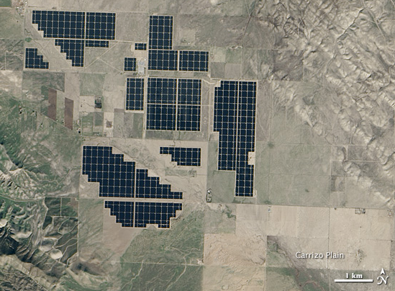  1 km  Champ de cellules photovoltaïques
Sur les dix plus puissantes centrales électriques solaires du monde, six se trouvent dans les déserts du Sud-Ouest des États-Unis. La photographie ci-dessus montre la centrale « Topaz Solar Farm » située dans le comté de San Luis Obispo en Californie et opérationnelle depuis novembre 2014.
D’après Wikipédia

Le but de cette épreuve est de déterminer expérimentalement le rendement d’une cellule photovoltaïque du laboratoire puis l’ordre de grandeur de la puissance électrique qui pourrait être fournie par une partie du « champ » de cellules photovoltaïques photographié ci-dessus, en supposant qu’elles aient des caractéristiques identiques à celle qui fait l’objet de l’étude.

DOCUMENTS MIS À DISPOSITION DU CANDIDAT

Document 1 : Fonctionnement d’une cellule photovoltaïque
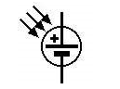
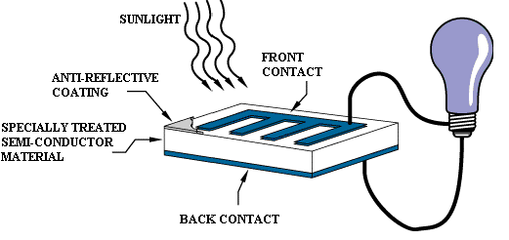
Symbole :

Lorsque la cellule reçoit de la lumière, une tension électrique apparaît à ses bornes. Elle se comporte alors comme un générateur.
Anti-reflexive coating : revêtement anti-reflet
D’après Wikimédia Commons, photovoltaic cell

Document 2 : Grandeurs caractéristiques

Pour un éclairement E donné, la cellule photovoltaïque se comporte comme un générateur qui fournit au circuit une puissance électrique P. Elle délivre alors un courant d’intensité I et une tension électrique U apparaît à ses bornes. Les trois grandeurs P, I et U sont liées par la relation :

P = U·I

où P en watts, I en ampères et U en volts.

Le rendement de la cellule photovoltaïque η est le quotient de la puissance électrique maximale P_{max} générée sur la cellule, par la puissance lumineuse P_{lum} qu’elle reçoit :

η = $\frac{{\text{P}}_{\text{max}}}{{\text{P}}_{\text{lum}}}$

où P_{lum} = E·S avec E l’éclairement de la cellule mesuré en W·m^{–2} et S la surface de la cellule photovoltaïque exprimée en m².

L’éclairement E mesuré, varie avec la distance lampe-luxmètre et l’orientation de la source lumineuse.

Matériel mis à disposition du candidat

- une lampe pour laquelle …………. lux correspond à ……………….W·m^{–2}. L’inclinaison de cette lampe a été réglé au préalable.
- un montage comprenant :
    - une cellule photovoltaïque de surface S = …………………….m²
    - un interrupteur
    - deux multimètres numériques (un ampèremètre et un voltmètre)
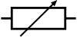
    - un rhéostat dont la résistance est réglable entre 0 et 100 Ω
- des fils électriques
- un luxmètre et sa notice simplifiée
- une règle graduée de 30 cm ou un mètre ruban
- un ordinateur avec tableur-grapheur et sa notice d’utilisation simplifiée

TRAVAIL À EFFECTUER

- Paramètres expérimentaux (10 minutes conseillées)

Le montage ci-dessous permet de mesurer la tension U aux bornes d’une cellule photovoltaïque et l’intensité I qu’elle génère lorsqu’elle est éclairée par une lampe avec une intensité lumineuse constante.

Schéma du montage :

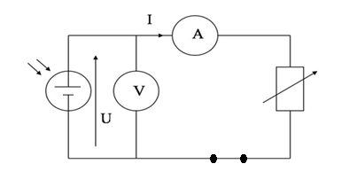

On souhaite obtenir le graphe P = f(U) de la cellule photovoltaïque utilisée à l’aide de ce montage. En maintenant la distance lampe-cellule photovoltaïque constante, indiquer les grandeurs qu’il faudra faire varier pour obtenir différents points de mesure.
……………………………………………………………………………………………………………………………………………………………………………………………………………………………………………………………………………………………………………………………………………………………………………………………………………………………………………………………………………………………………………………………………………………………………………………………………………………………………………………………………………………………………………………………………………………………..
APPEL n°1
Appeler le professeur pour vérifier les grandeurs choisies
ou en cas de difficulté

- Acquisition de valeurs numériques à l’aide du montage (30 minutes conseillées)

La distance lampe-cellule photovoltaïque doit être fixée à 15,0 cm.

Mesurer l’éclairement à l’aide du luxmètre.
E = ……………………….lux
Effectuer ensuite la conversion de l’éclairement E en W·m^{–2} :

E = …………………. W·m^{–2}

En utilisant le montage et en faisant varier la valeur de la résistance du rhéostat sur tout l’intervalle disponible :
- effectuer les mesures nécessaires pour tracer la courbe P = f(U) de la cellule utilisée
- les reporter tout au long de la manipulation, dans le tableur-grapheur mis à disposition sur l’ordinateur.

Tracer la courbe P = f(U) de la cellule utilisée.

Ne pas chercher à modéliser cette courbe

APPEL n°2
Appeler le professeur pour la vérification de la courbe obtenue
ou en cas de difficulté

- Interprétation des résultats (10 minutes conseillées)
À l’aide des résultats expérimentaux ci-dessus et des documents fournis, proposer une méthode permettant de déterminer le rendement η de la cellule photovoltaïque étudiée. Le calculer et commenter la valeur obtenue.
………………………………………………………………………………………………………………………………
………………………………………………………………………………………………………………………………
………………………………………………………………………………………………………………………………
………………………………………………………………………………………………………………………………
………………………………………………………………………………………………………………………………
………………………………………………………………………………………………………………………………
………………………………………………………………………………………………………………………………
………………………………………………………………………………………………………………………………
…………………………………………………………………………………………………………………….………...
………………………………………………………………………………………………………………………………
………………………………………………………………………………………………………………………………

APPEL n°3
Appeler le professeur pour lui présenter les conclusions
ou en cas de difficultés

- Détermination d’un ordre de grandeur (10 minutes conseillées)
Évaluer l’ordre de grandeur de la puissance maximale fournie par le « champ » de cellules photovoltaïques représenté dans le cadre en pointillés sur la photographie du contexte du sujet. Présenter le raisonnement en exposant les hypothèses et en explicitant les calculs effectués.
On admet, pour cela, que les cellules et l’éclairement sont les mêmes que dans l’expérience qui vient d’être faite.
………………………………………………………………………………………………………………………………………………………………………………………………………………………………………………………………………………………………………………………………………………………………………………………………………………………………………………………………………………………………………………………………………………………………………………………………………………………………………………………………………………………………………………………………………………………………………………………………………………………………………………………………………………………………………………………………………………………………………………………………………………………………………………………………………………………………………………………………………………………………………………………………………………………………………………………………………………………………………………………………………………………………………………………………………………………………………………………………………………………………………………………………………………………………………………………………………………………………………………………………………………………………
Défaire le montage et ranger la paillasse avant de quitter la salle.

